
派約里亞．小巨匠幼兒園

Name：Tina沈靜婷 Period：2025/05/12 ~2025/05/16 Class：Mango
Time | 星期一  Mon | 星期二  Tue | 星期三  Wed | 星期四  Thu | 星期五  Fri
09:30  /  10:10 | Human Ecology | Human Ecology | Creative Math | Human Ecology | Language Art
09:30  /  10:10 | 喝湯  ＊認識用餐禮儀  ＊專注聆聽唸謠並跟複誦  ＊知道熱湯的危險  ＊宣導安全注意事項 | 營養食物  ＊分享常吃的食物  名稱  ＊辨別哪些是營養  的食物 | 誰比較多  ＊正確點數1~5並回  答多或少  ＊觀察力和表達能力之訓練  ＊課本活動引導 | 喝湯  ＊課本引導  ＊專注聆聽唸謠並跟隨老師唸唱 | Lesson 7  Voc：  car, plane, boat  Letters：T  SP：  I’m driving/flying/  sailing.
10:10  /  10:50 | Language Art | Human Ecology | Orff | Human Ecology | Human Ecology
10:10  /  10:50 | Lesson 7  Voc：  car, plane, boat  Letters：T  SP：  I’m driving/flying/  sailing. | 我是健康寶寶  ＊認識蔬果的營養  ＊配對遊戲  ＊建立營養概念  ＊開心投入遊戲中 | 音樂童玩~套圈圈  ＊認識《手鐘》  ＊情境引導  ＊圓的聯想 | Lesson 7  Voc：  car, plane, boat  Letters：T  SP：  I’m driving/flying/  sailing. | 食物拼貼  ＊能聆聽活動說明  ＊排隊領取遊戲本  ＊將遊戲本圖案著色
10:50  /  11:30 | Language Art | Language Art | Language Art | Outdoor | Human Ecology
10:50  /  11:30 | Music and Body  Movement：  Big Ball Roll  Song：The wheels on the bus | Lesson 7  Voc：  car, plane, boat  Letters：T  SP：  I’m driving/flying/  sailing. | Lesson 7  Voc：  car, plane, boat  Letters：T  SP：  I’m driving/flying/  sailing. | 戶外運動  動動筋骨  ＊訓練大肌肉發展  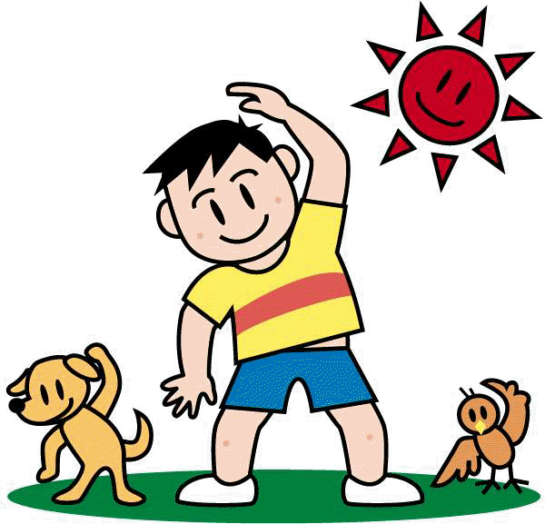  ＊培養遵守遊戲規則 | 人文遊戲本活動  食物拼貼畫  ＊將各式各樣食物圖片貼在遊戲本上  ＊小肌肉操作練習  ＊欣賞作品
14:30  /  15:10 | Potential Development | PE | Human Ecology | Human Ecology | Music & Body  Movement
14:30  /  15:10 | 車子  ＊教具-小H、小A、小圓管  ＊發揮創意自行組合  ＊增進組裝技巧 | 空氣棒  ＊進行空氣棒遊戲  ＊大肌肉活動  ＊跳、跨、跑動作練習  ＊運用器材來活動 | 藝術創作  ＊作品:美味點心  ＊流程：先引導孩子將形狀海綿，沾上顏料，蓋在圖畫紙上當桌巾待顏料乾後，將紙盤貼在圖畫紙上  ＊利用輕黏土做出餅乾形狀後，沾上白膠後黏在盤子裡，完成！  ＊完成及欣賞作品 | 繪本欣賞  書名：吃飯時間到了  ＊能安靜且專注聆聽  ＊能參與討論  ＊培養語文能力 | 蘑菇濃湯  ＊透過輕快的節奏和  旋律來一起律動  ＊能與大家一起開心跳舞
15:10  /  15:50 | Creative Math | Music & Body  Movement |  | Music & Body  Movement | Chinese
15:10  /  15:50 | 比較多或少  ＊增進點數能力  ＊物品數量比一比  ＊增進觀察與反應能  力 | 蘑菇濃湯  ＊能了解歌詞的意思  ＊語言學習  ＊開心參與團體活動  ＊肢體律動 |  | 蘑菇濃湯  ＊透過輕快的節奏和  旋律來一起律動  ＊能與大家一起開心跳舞 | 靜思語  ＊知足篇-  要惜福愛物  ＊知道物品得來不易，要珍惜愛護  ＊學習思考自己的行為表現
早上晨間活動 星期一、三：益智角 ＆ 靜思語時間 ； 星期二、四、五：晨操律動

靜思語：【知足】要惜福愛物 Weekly sentence：It’s a TV.

